**计算机基础知识**

# 0 摘要

用于记录计算机硬件以及操作系统相关的基础性知识

# 1 内存

## 内存层级

### 内存层级图

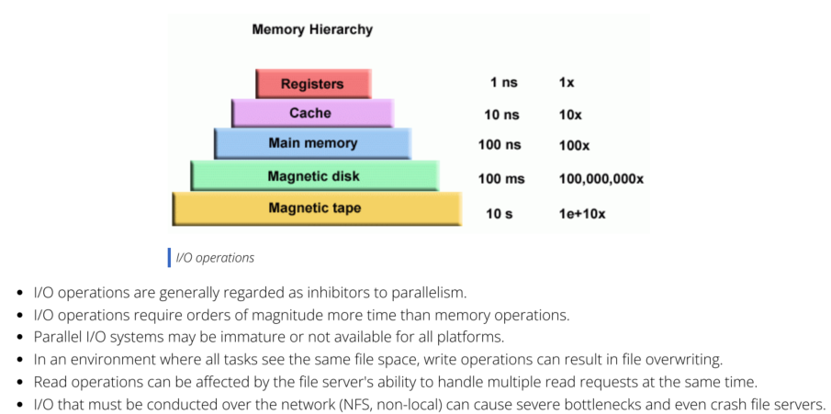

上图表述了内存等级，同时说IO操作层的耗时是远高于内存操作的

#### Registers

* 1. 定义：寄存器（Registers）是位于CPU内部的一种高速存储器，用于存储和处理指令和数据。寄存器是CPU中最快的存储器，具有非常快的读写速度

#### Cache

* 1. 定义：Cache（缓存）是位于CPU和主存储器之间的一层高速存储器，用于存储最近访问的数据和指令，以提高CPU的访问速度。Cache分为多级，如L1、L2、L3等，根据距离CPU的远近和速度的快慢进行划分。

#### Main memory

* 1. 定义：Main Memory（主存储器）是计算机系统中用于存储数据和指令的主要存储器，包括***堆内存和栈内存***。主存储器是相对于Registers和Cache而言的，容量较大但访问速度较慢
  2. 堆栈的区别
     1. 堆内存和栈内存是两种在程序中用于存储数据的不同区域，它们有以下区别：分配方式：栈内存的分配是由编译器自动完成的，而堆内存的分配则需要手动进行。在栈上分配的内存会在其所在的作用域结束时自动释放，而堆上分配的内存需要手动释放，否则会导致内存泄漏。空间大小：栈内存的大小是固定的，由编译器在编译时决定。而堆内存的大小可以在运行时动态地分配和释放。
     2. 访问速度：栈内存的访问速度通常比堆内存更快，因为栈上的数据是连续存储的，而堆上的数据是离散存储的。栈上的数据可以直接通过指针进行访问，而堆上的数据需要通过指针间接访问。
     3. 生命周期：栈内存中的数据的生命周期受限于其所在的作用域，当作用域结束时，栈上的数据会自动被释放。而堆内存中的数据的生命周期可以由开发人员手动控制，需要显式地释放分配的堆内存。
     4. 内存碎片：堆内存的分配和释放可能会导致内存碎片的产生，从而影响内存的利用效率。而栈内存的分配和释放是按照先进后出的原则进行的，不会产生内存碎片。
     5. 总的来说，栈内存适用于存储局部变量和函数调用的上下文信息，而堆内存适用于存储动态分配的数据和需要在多个作用域中共享的数据。在使用堆内存时要注意手动释放分配的内存，以避免内存泄漏。